Městský obvod Liberec – Vratislavice nad Nisou
Tanvaldská 50
463 11 Liberec 30

STÍŽNOST DOZOROVÉMU ORGÁNU
Pokud se subjekt údajů domnívá, že zpracováním jeho osobních údajů je porušeno nařízení Evropského parlamentu a Rady (EU) o ochraně fyzických osob v souvislosti se zpracováním osobních údajů a o volném pohybu těchto údajů a o zrušení směrnice 95/46/ES (dále jen „Nařízení“), má právo podat stížnost u dozorového orgánu. Stížnost subjekt údajů podává především v členském státě svého bydliště, místa výkonu zaměstnání nebo místa, kde došlo k údajnému porušení. Dozorovým úřadem pro Českou republiku je:
Úřad pro ochranu osobních údajů
Pplk. Sochora 27
170 00 Praha 7
IDDS: qkbaa2n
web: www.uoou.cz

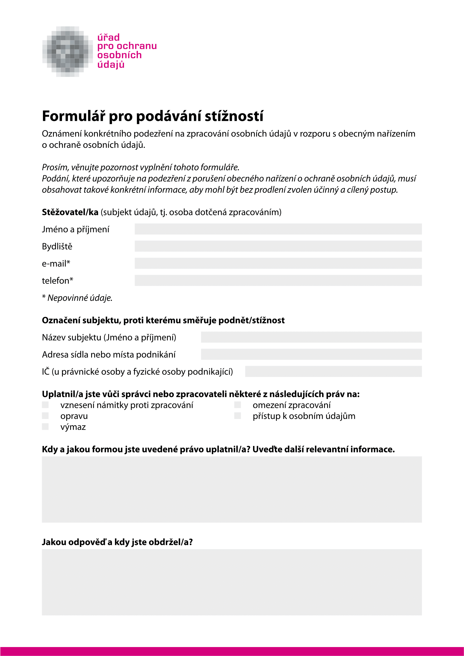
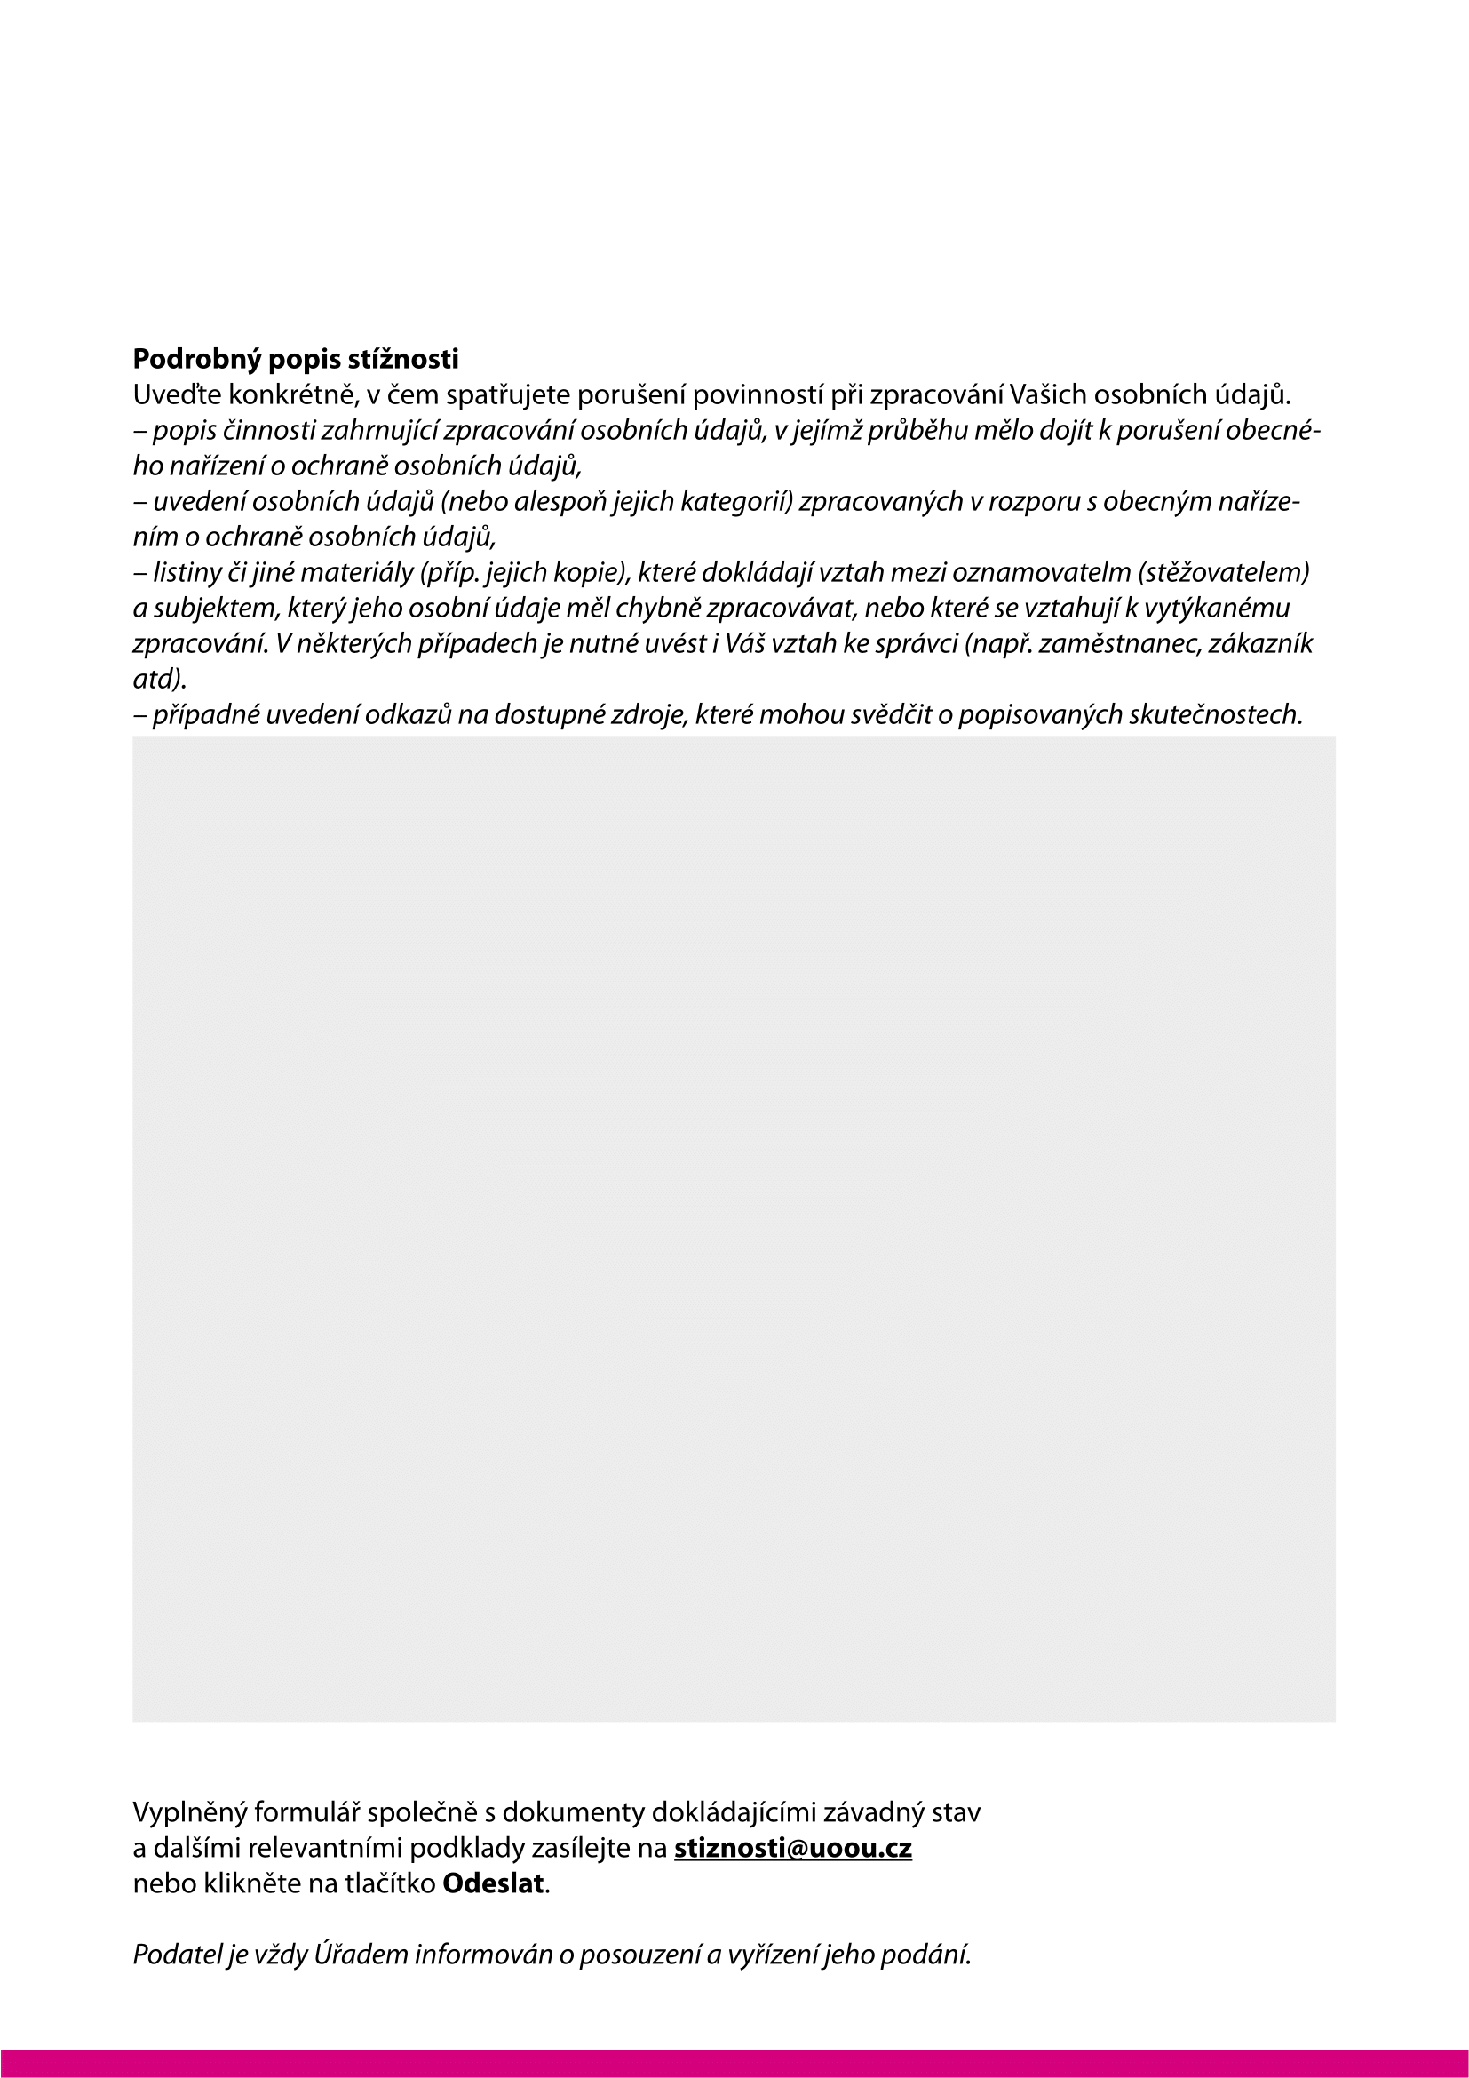

Dozorový úřad, kterému byla stížnost podána, informuje podatele o řešení stížnosti a o jeho výsledku, jakož i o možnosti soudní ochrany podle článku 78 Nařízení.

Formulář pro podávání stížností je přístupný na stránkách dozorového orgánu a zasílá se včetně podkladů na e-mailovou adresu stiznosti@uoou.cz

